Инструкция по применению

Устройство для снятия оксидного слоя
63-225 мм



Верный результат Вашего выбора!

Содержание.

Фото оборудования 3
Схематический рисунок 4
Артикулы частей 5
Описание 6
Инструкция по безопасности 7
Инструкция по применению 8
Информация о гарантии 10

Артикул: 01-05-001

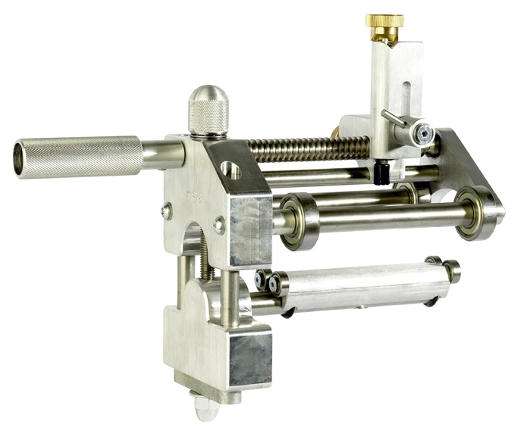

Uniprep 63-225 детали
№ | Артикул | Описание
1 | Z01-02-316 | 63-225 Нижняя литая часть
2 | Z01-02-314 | 63-225 рама
3 | Z01-02-304 | 63-225 рама бумеранговидная
4 | Z01-02-311 | 63-225 рукоятка
5 | Z01-02-310 | 63-225 регулировочный винт
6 | Z01-02-305 | 63-225 стабилизирующая направляющая
7 | Z01-02-307 | 63-225 вертикальная направляющая
8 | Z01-02-303 | 63-225 втулка
9 | Z01-02-313 | 63-225 фиксатор быстрого отвода резца
10 | Z01-02-308 | 63-225 нижняя пластина
11 | Z256-A011-018 | шайба
12 | Z01-02-010 | Регулировочный болт
13 | Z01-02-011 | Пружинный регулировочный винт
14 | Z01-02-012 | втулка
15 | Z183-T006-222 | 10mm x 190 st/st направляющая
16 | Z01-02-312 | 63-225 основание
17 | Z256-A011-017 | шайба
18 | Z01-02-302 | 63-225 направляющая
19 | Z01-02-306 | 63-225 направляющая
20 | Z01-02-309 | 63-225 блок режущего механизма
21 | Z01-02-301 | 63-225 рама
22 | Z183-T006-143 | болт M6 x 25 skt cap
23 | Z183-T006-157 | болт M6 x 20 c/s skt
24 | Z183-T006-213 | Нижняя гайка M10
25 | Z01-02-019 | Пружина короткая
26 | Z256-A011-019 | Уплотнительное кольцо 14 x 4mm
27 | Z183-T006-214 | шайба M10
28 | Z256-A011-004 | подшипник 606zz
29 | Z256-A011-003 | подшипник 618 2 RS
30 | Z256-A008-014 | подшипник 6301zz
34 | Z183-T006-166 | болт M6 x 40 skt button
35 | Z183-T006-158 | болт M6 x 20 skt button
36 | Z183-T006-161 | болт M6 x 25 c/s skt
37 | 01-07-042 | резец (exp)
37 | 01-07-043 | резец (UK)
38 | Z183-T006-207 | болт M8 x 6
40 | Z183-T006-138 | болт M5 x 70 skt cap
41 | Z01-02-021 | Направляющая пружина (long)
42 | Z183-T006-130 | болт M5 x 16 c/s skt
44 | Z183-T006-144 | шайба M6 std
45 | Z183-C048-001 | Фиксирующий болт M6 x 16
46 | Z183-T006-146 | разъем M6
47 | Z183-T006-159 | шайба M6x20x1
48 | Z183-T006-164 | втулка M6 x 35
49 | Z183-T006-132 | болт M5 x 20 skt cap

Описание.

Материал: Сталь EN3A, Алюминий, Латунь, Вольфрам

Размеры: L320 x W130 x H220 mm

Глубина среза: 0.30 mm.

Max: длина зачистки 140mm, Feed per rotation 4.5mm

Вес: Включая транспортн.ящик 6.0 Kг

Деятельность компании Paleco Ltd совместно с компанией Caldervale Technology Ltd направлена на усовершенствование и облегчение работы с ПЭ трубами. Компания Caldervale Ltd также оставляет за собой право изменять конструктивные и внешние элементы оборудования.

Ответственность за правильный подбор оборудования для монтажа ПЭ труб и соответствие стандартам полностью остается за монтажным оператором.

Важно!

Данная инструкция описывает работу устройства для снятия оксидного слоя ПЭ труб d 63-225 мм при подготовке их для электромуфтовой сварки!

Это руководство является частью продукта, к которому она относится. И должно способствовать долговременной работе оборудования.

Устройство предназначено для снятия оксидного слоя как у новых, так и бывших в употреблении труб.

Перед использованием

Важно убедиться в том, что все детали находятся в исправном состоянии. Состояние резца необходимо проверить на наличие повреждений и изношенности.

Инструкция по безопасности

- Изучите инструкцию перед применением данного оборудования.

- Крайне важно убедиться, что труба закреплена.

- Никогда не используйте инструмент не соответствующий диаметру трубы.

- Настройка пружинного механизма является заводской настройкой. Не следует изменять настройки вне авторизованного сервисного центра.

- Оператор должен принять меры для обеспечения безопасности работы. (перчатки, защитные очки).

- Разовое снятие оксидного слоя не означает 100% снятия, при необходимости произведите повторное снятие оксидного слоя.
Регулировочный винт
Подвижная часть резца
Барашковый пружинный фиксатор резца
Механизм быстрого отвода резца
Резец
Направляющая
Нижняя часть рамы

Фиксирующая гайка

Инструкция по применению.

1) Убедитесь, что труба имеет ровный без грата срез.

2) Отмерьте на трубе расстояние (метка) равное: половина фитинга + 25 мм.

3) Установите зачистное устройство на трубу при этом «подвижную часть резца» поднять вверх до упора
4) «Регулировочным винтом» зафиксируйте нижнюю «направляющую» на внутренней стенке трубы.

5) Медленно поверните скребок вокруг трубы один или два раза убедившись, что устройство закреплено верно. Вращения устройства должны быть легкими и плавными.

6) Убедитесь, что механизм «быстрого отвода резца» ходит свободно. Снимите защитный колпачок с резца.
7) Против часовой стрелки поверните «барашковый пружинный фиксатор резца», тем самым резец будет отведен вверх. Опустите «подвижную часть резца» до расстояния 1-2 мм от поверхности трубы и зафиксируйте ее «фиксирующей гайкой».

8) Подведите «механизм быстрого отвода резца» таким образом, чтобы резец находился на метке, отмеченной ранее. Далее по часовой стрелке поверните «барашковый пружинный фиксатор резца», резец будет установлен непосредственно на трубу.

9) После установки по часовой стрелке вращательными движениями произведите снятие оксидного слоя.

Инструкция по удалению после завершения работы.

1) При завершении снятия оксидного слоя необходимо проверить поверхность трубы на наличие царапин и незачищенных участков. При необходимости произведите процедуру снятия оксидного слоя снова.
2) После завершения работы «регулировочным винтом» опустите «направляющую».
Хранение
Важно: При нечастом использовании –
1. Храните инструмент в транспортном ящике.
2. Убедитесь, что устройство находится не в активном состоянии и нижняя часть рамы отведена, резец свободен.

Уход.
Регулярно смазывайте все подвижные части.
Информация о Гарантии.
Гарантия на устройство для снятие оксидного слоя составляет 12 месяцев.

Гарантия распространяется в случаях правильного использования оборудования и соблюдения всех инструкций:
Гарантия не распространяется при:
Ненадлежащем обслуживании;
Физических повреждениях;
Несанкционированном изменении или любом неправильном использовании оборудования;
Нарушении инструкции по эксплуатации;

Компания Caldervale Technology Ltd не дает никаких других гарантий любого рода, будь то явных или подразумеваемых, в отношении ее продукции.

Пожалуйста заполните нижеприведенную форму, которая является свидетельством Вашего приобретения в случае возникновения гарантийного случая

Дата приобретения

Покупатель

Продавец

Номер

По всем вопросам просим Вас обращаться:
Официальное представительство Caldervale Technology Ltd
В России

ООО «Палеко»
(495) 728-81-24
www.paleco.ru
